АНАЛИЗ РАБОТЫ
РАЙОННОГО МЕТОДИЧЕСКОГО ОБЪЕДИНЕНИЯ
УЧИТЕЛЕЙ БИОЛОГИИ
ЗА 2022 – 2023 УЧЕБНЫЙ ГОД

Руководитель: Плохая Елена Валерьевна, учитель биологии и географии высшей категории.
Методическая тема МО: «Повышение эффективности и качества обучения на основе современных подходов в условиях модернизации российского образования».
Поставленная перед методическим объединением цель: «Повышение уровня педагогического мастерства учителей, через использование деятельностных технологий и методик в процессе обучения биологии в условиях реализации ФГОС», реализовывалась через следующие задачи:
-создать условия для повышения уровня методического мастерства педагогов в области освоения и использования технологий, методов, приемов системно-деятельностного подхода в обучении с учетом требований ФГОС второго поколения.
- изучение и внедрение в практику работы нормативных документов, регламентирующих условия реализации образовательной программы по биологии с учетом достижений целей, устанавливаемых Федеральным государственным образовательным стандартом.
- изучение и распространение положительного опыта подготовки к ГИА И ЕГЭ. Выявление проблем подготовки учащихся по результатам ГИА, ЕГЭ и определение путей их решения
-развитие мотивации педагогов к самообразованию, дальнейшему профессиональному росту, к поиску эффективных методов и приемов преподавания биологии. Внедрение и совершенствование новых педагогических технологий, активных форм, методов и средств обучения.
- обобщение передового опыта учителей и внедрение его в практику работы
- активизировать деятельность педагогов по систематизации и повышению уровня подготовки одаренных и мотивированных обучающихся к участию в олимпиадах, конкурсах и исследовательской деятельности.
- повышение квалификации учителей в условиях реализации обновлённого ФГОС.
Основные направления работы методического объединения реализуются через следующие виды деятельности:
- Изучение и распространение педагогического опыта учителей;
- Организация мастер - классов, проведение показательных, открытых уроков, круглых столов;
- Организация практических занятий, семинаров и т.д.;
- Разработка олимпиадных заданий;
- Организация и проведение школьных предметных олимпиад, конкурсов;
- Анализ результатов предметных олимпиад;
- Корректировка планов и рабочих программ;
- Отбор методов, приемов и технологий, соответствующих ФГОС;
- Создание базы данных педагогического опыта педагогов-предметников

- Состав РМО биологии. В работе методического объединения принимать участие должны 23 учителя биологии школ Богучанского района, согласно базе данных за 2022 год. Из них 2 учителя с высшей категорией, 16 человек имеют 1 квалификационную категорию, 4 человека аттестованы на соответствие и 3 человека без категории. 2 учителя находятся в декретном отпуске.
Анализируя базу данных учителей биологии, наблюдается проблема: 1. Старение кадров (11 человек – пенсионеры, например - указан возраст учителя 74 года) 2. Учителя совмещают преподавание биологии с другими предметами, являясь просто совместителями, например – ИЗО, библиотекарь. 3. Учителя биологии совмещают работу с административными должностями директоров, зам по УВР.
Все эти особенности негативно отражаются на работе МО учителей биологии.
- Утверждение плана работы МО на 2022 - 2023 учебный год. План скорректирован и утверждён на заседании РМО августе 2022 г.
- Заседания РМО учителей биологии. Проведено 2 заседания РМО (в августе, в апреле). Существует проблема – учителя не посещают заседания районного МО. На последнем заседании РМО 7 апреля 2023 из заранее зарегистрированных 13 человек, присутствовало только 8 человек. Учителя не присутствуют на заседаниях, даже онлайн не работают на РМО (опыт прошлого 2021-2022 уч.года). Соответственно нет взаимодействия, нет обратной связи и нет результатов полноценной работы.
- Внедрение в педагогическую практику инновационных технологий. В рамках этого направления педагоги объединения используют современные образовательные технологии. Широко учителя МО используют ИКТ, здоровьесберегающие технологии, технологию критического мышления, проектную технологию, технологию сотрудничества, используют новые подходы к организации урока: распределение времени, формы работы с классом, планирование поэтапного усложнения заданий, использование эвристических методов.
- Организация методической работы – хотелось бы использование таких форм как «круглые столы» «Изменение КИМ ОГЭ, ЕГЭ 2022. Эффективные способы работы учителей по обеспечению качественной подготовки обучающихся к итоговой аттестации», консультации, обмен опытом. Так как результаты экзаменов по биологии по району очень низкие.
- Результаты экзамена ОГЭ биология 9 класс.
Экзамен по биологии выбрали учащиеся 9х классов 18 школ из 24 школ района. Всего писали 123 учащихся, из 18 школ.

СРЕДНИЙ БАЛЛ – 25б; «3,37»
СРЕДНИЙ БАЛЛ края – «3,4»

«5» количество – 4 чел (3,25%)
«4» количество – 47 чел (38,21%)
«3» количество – 62 чел (50,41%)
«2» количество – 10 чел (8,13%)
Особенно огромное количество неудовлетворительных оценок!!
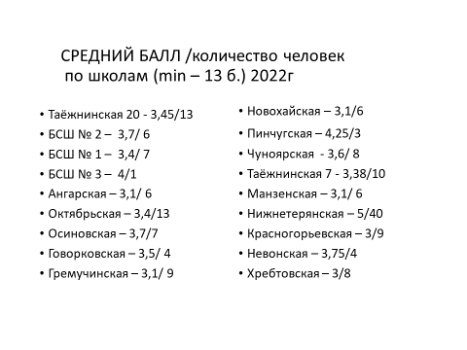
10 «2» из 6 школ получили неудовлетворительные оценки за экзамен – Таёжнинская №7, Гремучинская, БСШ №1, Красногорьевская, Таёжнинская №20, Хребтовская.
Качество разное по школам, но на качество влияет и количество человек сдававших экзамен.

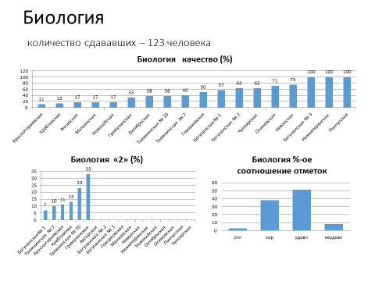
- Результаты экзамена ЕГЭ биология 11 класс.
ЕГЭ по биологии выбрали учащиеся 11х классов 12 школ (в 2021г. – 14 школ) из 24 школ района
Из учащихся 11х классов района 29 учеников (в 2021г. – 28 уч-ся) выбрали биологию – (10,5%)
Не преодолели порог в 36 б. – 11человек (в 2021г - 5 человек) 38% - (в 2021г - 18%)
Катастрофические результаты экзаменов!!

БИОЛОГИЯ 11 класс.
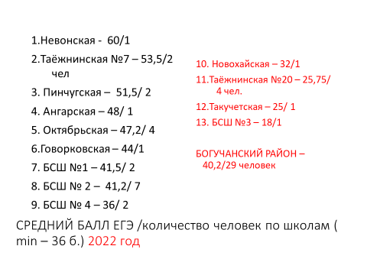

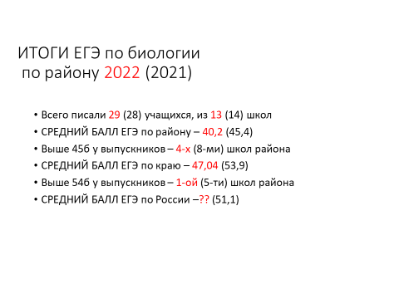

Необходимо работать над подготовкой к экзамену, особенно если неудовлетворительные оценки получили сразу 4 человека (ЕГЭ – Таёжнинская №20), или 4 человек (ОГЭ - Гремучинская)
Необходимо организовать работу по подготовке к экзамену. Возможно провести семинары по рудным вопросам биологии. Запросить анализ результатов подготовки по школам с самыми высокими и с самыми низкими результатами (для понимания, как происходила подготовка )
- Участие педагогов в вебинарах. Педагоги РМО принимали участие в различных вебинарах по предмету.
- Участие педагогов в «Фестивале педагогических и управленческих практик». С целью выявления и обобщения лучших педагогических и управленческих практик в образовательных учреждениях Богучанского района были представлены 17 пед.практик, из которых 2 учителя биологии участвовали в разработке практик. Красногорьевская школа – Мартыненко ОВ, Шиверская школа – Плохая ЕВ. Последняя практика рекомендована для публикации в РАОП (региональный атлас образовательных практик) в 2023 году.
- Обмен опытом педагогами РМО. По данному направлению проводилась работа на заседании РМО, но очень трудно охватить все проблемы и поделиться опытом, встречаясь очень редко. Эту работу надо организовывать. Возможно эта проблема связана с аттестацией. На сегодня открытые уроки не влияют на аттестацию.
- Подготовка материалов для школьного этапа Всероссийской олимпиады школьников. Олимпиадные задания для 7- 11 классы по экологии (сентябрь) – олимпиады составляли 3-и учителя биологии: Мишнёва Е.М., Плохая ЕВ, Чибиряк МА. Материалы олимпиады по биологии были представлены на платформе Сириус, проводилась олимпиада онлайн строго в определённый день. Проведение олимпиады на платформе вызвало много неудобств и учителя обращались с просьбой проводить олимпиаду по биологии в старом формате. Так как не все учащиеся смогли принять участие в данной олимпиаде, а также результаты оказались некорректными. Просим проводить школьный этап по биологии в обычном режиме тоже!
- Подготовка и участие учеников в муниципальном уровне Всероссийской олимпиаде школьников (ноябрь) Приняли участие в олимпиаде по биологии ученики 13 школ района (в 2021г.- 17 школ) 63 человека (в 2021 г. - 46 человек). Увеличение числа школьников связано с платформой Сириус, которая рекомендовала большому количеству участвовать в муниципальном этапе. Например, БСШ №2 на биологию 7-11 класс направила 25 человек. А они показали не высокие результаты, из этого числа только 4 человека победители и призёры. Возможно необходимо ограничить число участников от школ!
Приняли участие в олимпиаде по экологии ученики 13 школ района (в 2021г.- 10 школ) 35 человек (в 2021 20 человек).
Снижение числа школ и участников.
Учащиеся 9 школ по биологии (в 2021г – 7 школ) района - победители и призёры. Всего 10 учащихся победители и призёры.
Учащиеся 4 школ по экологии победители и призёры. 5 учащихся победители и призёры.
- Количество победителей и призеров не повышается т.к. задания сложные, увеличился процент выполнения заданий на призовые места. Причём процент выполнения по разным предметам и по разным классам разный. Не совсем понятно, кто и как определяют процент выполнения. Необходимо заранее определять процент выполнения для победителей и призёров школьного уровня.
Победители и призёры 7-11 класс по экологии из 4 школ района. Очень трудные задания муниципального уровня по экологии. Необходимо продолжить системную и качественную подготовку к олимпиадам по биологии и экологии. Также не понятно почему не было муниципальных заданий по экологии для 8-7 классов (не было заданий из края, без объяснений для педагогов). Все задания по экологии открытого типа, что вызывает затруднения у всех учащихся. Возможно тогда на школьный уровень по экологии составлять все задания открытого типа.
- Подготовка материалов для муниципального этапа Всероссийской олимпиады школьников 5 - 6 классы по биологии и экологии (февраль). Подготовку пакетов по экологии и биологии для 5-6 класса составляли Чибиряк М.А. и Плохая Е.В. Возникли вновь технические проблемы с оформлением материалов при распечатки в некоторых школах. По экологии приняли участие 9 человек из 4 школ. По биологии приняли участие 15 человек из 7 школ. В олимпиадах по биологии и экологии всегда принимают участие большое количество учащихся, имеют высокий уровень подготовки к олимпиаде. По биологии 2 победителя и 4 призёра. По экологии 2 победителя и 2 призёра. Может задания были не сложными для муниципального уровня?
- Проверка олимпиадных заданий. Все олимпиады проверялись в электронном виде. Возникло вновь много проблем! 1. Качество сканов желает лучшего. Очень не качественно выполнено сканирование. 2. Крайне трудно проверять написанный текст, не разборчивые подчерка. 3. Результаты долго оформляются, т.к. проверяется всё не в один день. Предлагаю проводить проверку олимпиад комиссией в Богучанах!
- Подготовка и участие учеников в молодёжном форуме «Научно-технический потенциал Сибири». Приняли участие по биологии – 3 школы, и ЦДО. Всего на районный заочный этап было представлено 6 работ, на очный этап вышли – 4 работы. Победители – Шиверская школа (1 работа, рекомендована на краевой этап, прошла на очный этап), Невонская школа – призёр, ЦДО – 2 призёра. Очень малое количество участников школ района принимают участие в научно-исследовательской конференции. Необходимо активизировать учебно-исследовательскую деятельность педагогов и обучающихся. Возможно необходимо рассмотреть систему оплаты за данную работу на уровне района. Низкая оплата данной работы и огромная трудоёмкость не привлекает учителей к данному виду деятельности. Также необходимо провести семинар по подготовке и правильности оформления работ.
- 2 педагога возглавляют в ОО «Школьное лесничество». Под их руководством дети активно принимают участие в экологических конкурсах и акциях разных уровней. Обучающая Шиверского лесничества заняла 1 место в краевом конкурсе «Подрост», а также потом приняла участие в заочном Всероссийском этапе «Подрост». Данная работа была рекомендована на Всероссийский слёт Юнных полярноков, где заняла 3 место.
- Подготовка и участие учеников 8 класса в ЕНГ. В этом учебном году в работе не были задания по биологии, задания были представлены по математике и физике. Задания достаточно сложные, а также большой объём текста и заданий. Учащиеся выполняют данные задания с трудом. Результаты низкие.
- Подготовка и участие учеников 6 класса в ЕНГ. Задания были представлены по 4 предметам – биология, русский, математика и история. Общих результатов по всем школам не было представлено, было районное заседание. Учителям РМО был запрос проанализировать результаты по своей школе. Анализ написали только 2 школы района – Ангарская и Таёжнинская №7 (Чибиряк М.А., Мишнёва Е.М.). задания по биологии были связаны с огромным текстом, уровень выполнения не высокий. Необходимо продолжить работу по читательской грамотности, т.к. все задания связаны с текстами. На основании полученных результатов и проведенного анализа, необходимо предпринять следующие меры:
- на уроках организовать на достаточном уровне работу с текстовой информацией для формирования навыков читательской грамотности;
- продолжить формирование умений устанавливать причинно-следственные связи;
- уделять достаточное количество времени для работы с таблицами, статистическими данными и иллюстративным материалом;
- совершенствовать навыки работы учащихся со справочной литературой.
Педагогам необходимо проанализировать результаты и повысить качество.
- Подготовка и участие учеников в ВПР. ВПР проводились в сентябре, сразу после каникул. Естественно за лето учащиеся всё забыли. Также существует проблема ВПР – разные школы работают по разным учебникам, существует не соответствие ВПР и программам, но есть и плюс - в сентябре тогда пройдены все темы. Результаты по предмету биологии по школам. Каждый учитель анализирует свои результаты самостоятельно. Результаты зависят от уровня подготовки учащихся. Каждый класс индивидуален.
- Переход на новый обновлённый ФГОС. Все учителя прошли курсы по работе с обновлённым ФГОС. К сентябрю 2022 были пройдены курсы для 5-9 класса, а также учителя создали программы в Конструкторе. К июню 2023 были пройдены курсы для 10-11 класса. Данный переход позволит всем работать по одной программе и по одному учебнику. Данная работа затруднений не вызывала.
- Аттестация учителей. На сегодняшний день руководитель РМО биологии к аттестации учителей не имеет никакого отношения. Учителя проходят аттестацию от школы, выступления на заседаниях РМО не указывают.
- Работа учителей. В работе РМО биологии принимают активное участие ряд учителей, составляют и проверяют олимпиады, готовят выступления для РМО, проводят анализ работ. Это учителя – Чибиряк М.А. (Ангарская), Логинова С.А. (БСШ№3), Печникова Г.В. (БСШ№2), Мишнёва Е.М. (Таёжнинская №7), Карасёва Ю.А(Октябрьская), Губич Ф.Р.(Красногорьевская). С остальными учителями практически НЕТ связи!
- Работа педагогов по подготовке к ГИА по биологии. Экзамен по биологии является достаточно трудным, поэтому существует проблема недостаточно высоких показателей по результатам экзаменов в 9 и 11 классах.
- Педагогам необходимо проанализировать результаты экзамена по школам. Проработать с учениками задания вызывающие затруднения на экзамене. Представить свою работу (опыт) на РМО.
- Проработать спецификацию, кодификатор и демоверсию ГИА.
- Эффективно вести мониторинг успешности учащихся при подготовке к экзамену.
- Целесообразно продолжить работу по сформированности у выпускников умений работать с различными источниками биологической информации, включая интернет-ресурсы («Решу ЕГЭ», Учи.ру,» и др.).
- Решать, применяя знания по географии задачи, с которыми выпускники могут встретиться в реальной жизни.
- Проводить индивидуальные и групповые консультации.
25. Планы. 1.Продолжить работу по обновлённым ФГОС, ФООП, конструктору, над всеми видами грамотности. 2.Усилить работу по подготовке к экзаменам. 3. Продолжить подготовку к олимпиадам. 4. Начать работу по исследовательской деятельности с учащимися. 5. Начать взаимодействовать со всеми учителями биологии.

Работа РМО удовлетворительная, цель достигнута, задачи решены. Продолжить работу РМО учителей биологии над повышением профессионального мастерства педагога и его личностной культуры для достижения положительных результатов образовательного процесса и качества образования.

Руководитель РМО - Плохая Е.В.
Июнь 2023 год.

